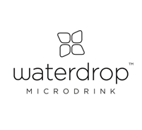

Tisková zpráva 30. 1. 2019

TZ – Nastartujte den dávkou energie černého rybízu, bezu a açaí v příchuti Boost!
Jsou dny, kdy není nic těžšího než vstát z postele a kdy je pondělí nejhorší nepřítel. Pro tyhle okamžiky je tu mikrodrink Waterdrop ve variantě Boost. Spojené síly černého rybízu, černého bezu a exotických plodů palmy açaí poskytnou tělu a mysli tolik potřebnou vzpruhu a pomohou vám pustit se s radostí do práce.

Malá kostka, která se snadno rozpustí ve vodě, obsahuje vitamíny C, B6 a B12, které přispívají k povzbuzení organismu. Na rozdíl od limonád však neobsahuje cukr, i přesto si ale zachovává skvělou chuť. Černý rybíz a černý bez jsou superpotraviny našich babiček. Silnou trojku doplňuje açaí z deštných pralesů v Amazonii. Lahodnou chuť oscilující mezi malinami a borůvkami provází síla tradiční jihoamerické superpotraviny. Açaí je známá pro své silné antioxidační účinky, které propůjčila příchuti Boost.

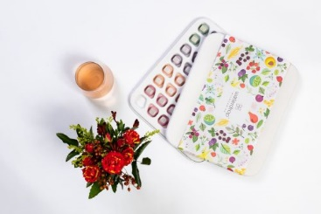
Mikrodrink stačí jednoduše rozpustit ve vodě. Rychlý, zdravý a skvělý nápoj poskytující hydrataci je na světě během několika vteřin. Podpořit však můžete nejen svůj organismus, ale i přírodu. Stačí dát sbohem plastovým lahvím a vybrat si jednu z designových lahví z borosilikátového skla s bambusovým víčkem, díky kterému z lahve neunikne ani kapka. Samotný Waterdrop je balený do jednoduše recyklovatelného materiálu. Jednotlivé varianty můžete ochutnat díky speciálnímu Empowerment Boxu, v němž je k dispozici 48 kapslí. To však není jeho jediná zajímavost. Obal boxu známý jako PaperFoam získal v Kalifornii cenu za Nejlepší udržitelný obal pro rok 2017.

Oživte vodu s některou z příchutí Waterdrop, vybírejte podle chuti a účinků, anebo rovnou sáhněte po energii jménem Boost. Všechny novinky si můžete prohlédnout v e-shopu na www.waterdrop.cz.

Ceny:
Waterdrop Boost – 640 Kč (4x12ks waterdrop)
Lahev Waterdrop Boost 550 ml – 560 Kč
Empowerment box – 694 Kč

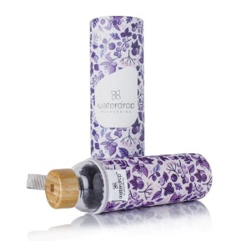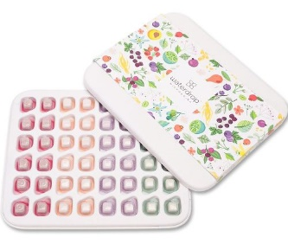

ontakty:
Waterdrop mikrodrink
e-shop: www.waterdrop.cz
Instagram: @waterdrop_official
Facebook: @microdrinkwaterdrop

Mediální servis:
cammino…
Dagmar Kutilová
EMAIL: kutilova@cammino.cz
GSM: +420 606 687 506
www.cammino.cz

